DESCRIÇÃO PROCESSOS DE NEGÓCIO

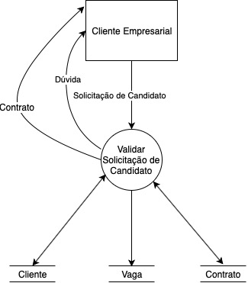

|  |
| --- |
| **Validar Solicitação de Candidato**  **Evento:** Cliente solicita candidato  **Objetivo:** Validar solicitação de candidato  **Trabalhadores Envolvidos:** Comercial |
| * Comercial verifica requisitos da vaga e se poderá atender à solicitação. * Se houver dúvidas com relação aos requisitos da vaga, comercial deverá encaminhá-las ao cliente. * Se não houver dúvidas, prosseguir com a solicitação e enviar contrato para o cliente. |

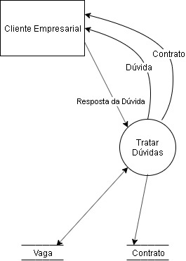

|  |
| --- |
| **Tratar Dúvidas**  **Evento:** Comercial trata dúvidas junto ao cliente  **Objetivo:** Tratar dúvidas  **Trabalhadores Envolvidos:** Comercial |
| * Cliente responde as dúvidas.   - Se dúvidas forem sanadas, comercial deve enviar contrato ao cliente.  - Se ainda restarem dúvidas, comercial deve encaminhá-las ao cliente. |

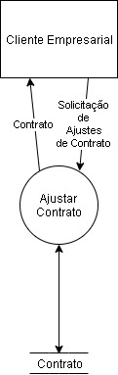

|  |
| --- |
| **Ajustar Contrato**  **Evento:** Cliente solicita ajustes no contrato  **Objetivo:** Realizar ajustes no contrato  **Trabalhadores Envolvidos:** Comercial |
| * Cliente solicita ajustes no contrato * Comercial ajusta o contrato e o encaminha para o cliente |

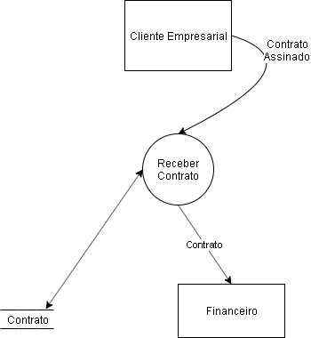

|  |
| --- |
| **Receber Contrato**  **Evento:** Cliente envia contrato assinado  **Objetivo:** Receber contrato assinado  **Trabalhadores Envolvidos:** Comercial |
| * Comercial recebe contrato assinado e encaminha ao financeiro para faturar.   - se o cliente não enviar o contrato, tratar o não envio. |

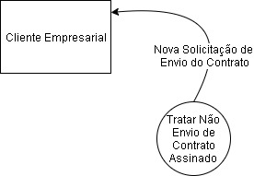

|  |
| --- |
| **Tratar Não Envio de Contrato Assinado**  **Evento:** Comercial solicita novamente envio do contrato assinado  **Objetivo:** Receber contrato assinado  **Trabalhadores Envolvidos:** Comercial |
| * Comercial solicita contrato assinado.   - Se o cliente não enviar contrato assinado, comercial solicita novamente o envio do mesmo.  - se o cliente, ainda assim, não enviar o contrato assinado, será automaticamente cancelado. |